Polovodičové součástky
Polovodič a jeho vlastnosti
- Látky rozdělujeme podle toho, jak dobře vedou elektrický proud
- vodiče, izolanty, polovodiče
- Rozhodujícím faktorem je stavba atomu a tzv. pásový model pevných látek
- Polovodiče jsou látky, které jsou schopné vést elektrický proud za určitých podmínek

Pásový model polovodiče
- Valenční pás: Obsahuje elektrony pevně vázané v atomech.
- Vodivostní pás: Obsahuje volné elektrony, které se mohou pohybovat a vést proud.
- Zakázaný pás: Prostor mezi nimi, kde elektrony nemohou existovat.
- Při připojení napětí na valenční a vodivostní pás, nevede polovodič elektrický proud (zakázaný pás je příliš velký, aby byl překonán)
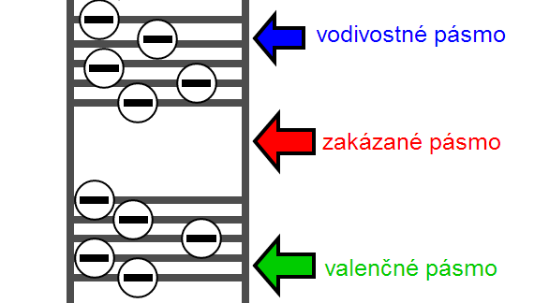
- dodáním energie (teplo, světlo, napětí) elektrony získají dost síly zakázaný pás přeskočit do vodivostního pásu. Polovodič začne vést proud.
Vodivost Vlastní
- Vlastní vodivost polovodičů definujeme u polovodiče z jednoho prvku např. křemík (Si)
- Křemík má 14 elektronů z toho 10 pevně navázáno na jádro a 4 valenční elektrony
- Při nízké teplotě jsou tyto elektrony v klidu a křemík nevede elektrický proud
- Při zahřátí začnou valenční elektrony kmitat a mohou uniknout
- Prostor odkud elektron unikl se nazývá díra; tento atom je nyní kladně nabitý
- Krystal křemíku je tvořen množstvím atomů křemíku, a tím vznikne i velký počet děr
- Do díry může přijít elektron z jiného atomu křemíku, čímž se opět atom stane elektricky neutrální tzv. REKOMBINACE
- Posouvání elektronů a děr docílíme toku elektrického proudu.

Příměsová vodivost
- Do čistého křemíku úmyslně přidáme malý počet atomů jiného prvku
- Podle přidaného prvku vznikají přechody N a P
- Oktetové pravidlo: většina prvků tvoří vazby tak, aby ve valenční vrstvě dosáhly 8 elektronů
Vodivost typu N
- Přidáme prvek s 5 valenčními elektrony (např. fosfor, arsen)
- Čtyři elektrony se zapojí do vazeb s křemíkem; pátý přebývá a stane se volným
- Volný elektron cestuje mřížkou; Vzniká polovodič s nadbytkem volných elektronů.
- Elektrony jsou zde hlavním nosičem náboje
- Pětivazná příměs se nazývá donor. (donor = dárce (dárce elektronu))
Vodivost typu P
- Přidáme prvek se 3 valenčními elektrony (např. bór, indium)
- Chybí jeden elektron k vytvoření úplné vazby s okolním křemíkem.
- Vznikne trvalá "díra". Díry jsou zde majoritní nosiče.
- Třívazná příměs se nazývá akceptor. (akceptor = akceptuje (akceptuje elektron))
Přechod PN
- Polovodiče typu P/N se samy o sobě chovají jako odpor; postrádají schopnost spínání či usměrňování.
- Spojení dvou typů vzniká přechod PN, v tomto přechodu začnou elektrony z N přepadávat do děr v P
- když z N odejde elektron, zbude po něm pevný, nepohyblivý kladný iont.
- Když do P přibude elektron (zaplní díru), vznikne tam nepohyblivý záporný iont.

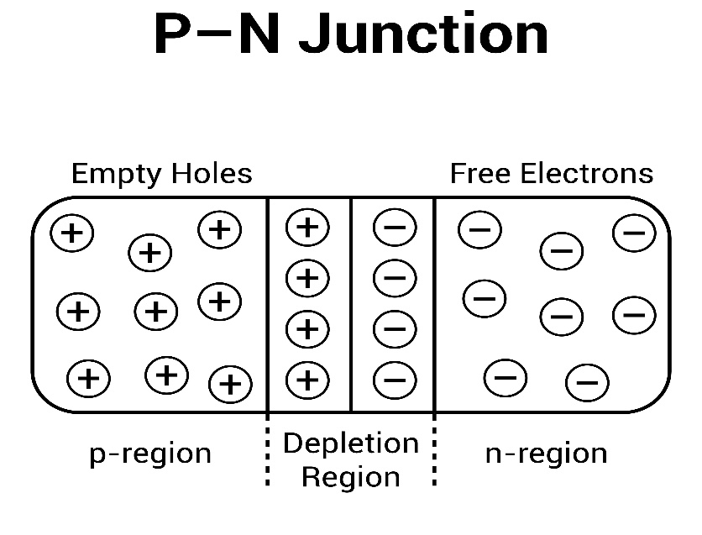
- Na samotném spoji tak vznikne tzv. vyprázdněná oblast, kde nejsou žádné volné nosiče náboje, ale jen tyto pevné ionty.
Propustný směr PN
- Na P připojíme plus (+), na N mínus (-)
- Vnější zdroj tlačí elektrony a díry proti sobě
- Vnější napětí překoná vnitřní bariéru (u křemíku je to cca 0,6 až 0,7 V), vyprázdněná oblast zmizí a proud začne protékat
Závěrný směr PN
- Na P dáme mínus (-), na N plus (+)
- Zdroj odtahuje nosiče náboje pryč od přechodu
- Vyprázdněná oblast (izolant) se ještě více rozšíří. Přechod proud nepropouští
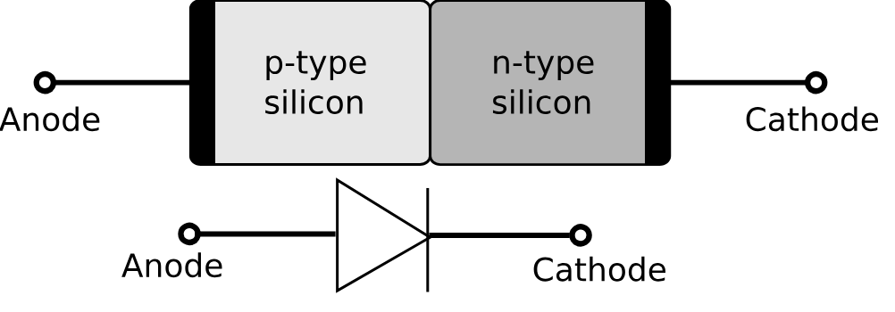
Materiály pro výrobu
Křemík (Si)
- čtyřvazný prvek, který využíváme k výrobě polovodičů nejčastěji
- na zemi nelze najít čistý křemík, je ve formě písku či křemene = levný
- ideální velikost zakázaného pásu
- větší životnost než „Ge“, lze použít ve velkých teplotách
Germanium (Ge)
- Dřívější použití
- Menší zakázaný pás (menší potřebné napětí pro otevření přechodu)
- Velmi citlivé na teplotu
- Speciální (GaAs, SiC, GaN): Používají se tam, kde křemík nestačí – mikrovlnné frekvence, lasery, LED diody
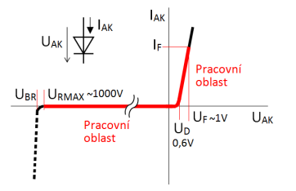
Diody
Usměrňovací:
- Propouští proud jen jedním směrem
- Úbytek napětí usměrňovacích křemíkových diod je běžně 0,7 V
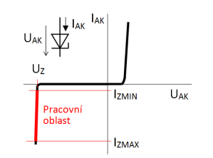
- Překročení napětí v závěrném směru dojde k nevratnému zničení PN přechodu

Zenerova:
- Pracuje primárně v závěrném směru.
- Při dosažení tzv. Zenerova napětí dojde k nedestruktivnímu průrazu a dioda začne vést.
- Po dosažení Zenerova napětí je propuštěna pouze tato hodnota, přebytek je převeden na teplo
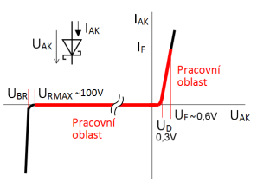
- Použití pro stabilizaci

Schottkyho:
- Nemá PN přechod, ale přechod Kov-Polovodič (N)
- Nízký úbytek napětí 0,2-0,4 V; menší průrazné napětí
- Rychlé spínání; stejné využití jako usměrňovací

Varikap:
- kapacitní dioda se využívá jako proměnný kondenzátor
- s větším záporným napětím se zvětší hradlová vrstva mezi P a N přechodem
- oddálí se vodivé elektrody a klesne kapacita diody
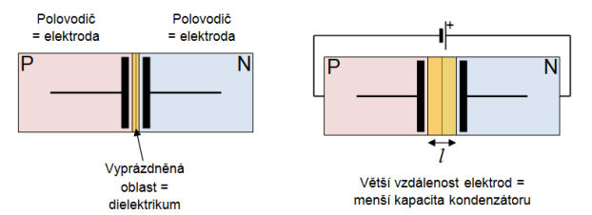
- Pracuje v závěrném směru

Fotodioda:
- dioda s otevřeným pouzdrem a čočkou, která směřuje dopadající světlo na PN přechod
- dopad fotonu, dodá energii, vytrhne elektron a vznikne pár elektron-díra,
- obvodem poteče proud úměrný osvětlení
- Pokud dioda není připojena ke zdroji napětí, uvolněný pár je vytlačen difuzním napětím
- Fotodioda v tuto chvíli vyrábí elektrický proud
- Fotodiody využíváme na výrobu fotovoltaických článků pro solární elektrárny.
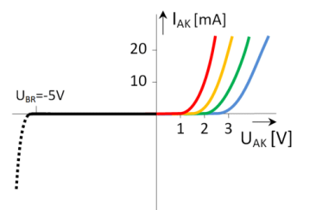
LED (light emitting diode):
- Dioda vyzařující světlo
- Elektrony, co se rekombinují ztrácí energii, tuto energii některé materiály vyzáří jako světlo
- Pracuje v propustném směru
- Barva led je dána druhem polovodičového materiálu
- Vyrábí se taktéž ultrafialové či infračervené diody
- LED se využívá jako indikace stavu či jako přenos informace (ovladač TV)
- Dle barvy diody se řídí maximální propustné napětí
Tranzistor
- Slouží jako zesilovač nebo elektronický spínač
Bipolární (NPN, PNP)
- Tranzistory s přechodem NPN či PNP
- Tři vývody Emitor (E), Kolektor (C), Báze (B); (B – ovládání)
- K vedení proudu se využívají oba typy nosičů – donor, akceptor, proto bipolární
- Řídíme pomocí proudu tekoucího do báze.
- PNP – pro ovládání musí mít na bázi vždy záporné napětí. Proud od E do C
- Hlavní nosič náboje Díry
- NPN – pro ovládání musí mít na bázi vždy kladné napětí. Proud z C do E
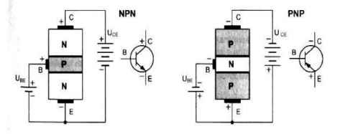
- Hlavní nosič náboje Elektrony

Princip funkce NPN
- Tři vrstvy (N-P-N). Emitor (E) a Kolektor (C) jsou typu N, tenká Báze (B) je typu P.
- Bez připojeného proudu na bázi se chová tranzistor jako nevodič
- Připojením proudu na bázi se zvýší počet děr; na bázi je kladný náboj
- Elektrony na emitoru jsou přitahovány k bázi, poté jsou dále přitahovány kolektorem do obvodu; proud teče opačným směrem z C do E
Princip funkce PNP
- Princip PNP je stejný jako u NPN s invertovanou logikou
- Tři vrstvy (P-N-P). Emitor (E) a Kolektor (C) jsou typu P, velmi tenká Báze (B) je typu N
- Přivedením záporného napětí na bázi (vůči emitoru) začne z báze vytékat proud; Tím se v bázi sníží počet volných elektronů
- Kladně nabité díry na emitoru jsou přitahovány k bázi. Protože je báze tenká, většina děr jí proletí a jsou dále přitahovány záporným napětím kolektoru dál do obvodu
- Protože se pohybují kladné díry, technický proud teče ve stejném směru jako ony, tedy z E do C
Unipolární (MOSFET, JFET)
- Tranzistory řízené elektrickým polem (Field-Effect Tranzistor).
- Tři vývody Source (S – emitor nosičů), Drain (D – kolektor nosičů), Gate (G – hradlo/brána; ovládací elektroda)
- Unipolární K vedení proudu se využívá pouze jeden typ nosičů náboje
- Na rozdíl od bipolárních tranzistorů se FET řídí napětím přivedeným na Gate; vysoký vstupní odpor
Princip funkce MOSFET (N-kanál)
- Základem je polovodič typu P (substrát), ve kterém jsou vytvořeny dvě oblasti typu N
- Nad prostorem mezi nimi je vrstva izolantu a na ní kovová elektroda Gate
- Bez napětí na Gate je cesta mezi Source a Drain nevodivá
- Přivedením kladného napětí na Gate začne elektrické pole přitahovat volné elektrony ze substrátu směrem k hradlu a odpuzovat díry
- Pod izolační vrstvou se vytvoří tenká vrstva bohatá na elektrony, tzv. inverzní kanál. Ten propojí Source a Drain, čímž umožní průtok proudu
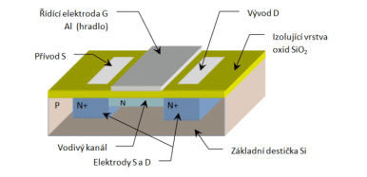
- Čím vyšší je napětí na Gate, tím "širší" je kanál a tím větší proud může mezi D a S téct
Rozdělení MOSFET podle typu kanálu
N-kanál (NMOS)
- Pro sepnutí vyžaduje kladné napětí na Gate (vůči Source).
- Hlavní nosiče náboje: Elektrony.
- Proud teče z Drain (D) do Source (S).
P-kanál (PMOS)
- Pro sepnutí vyžaduje záporné napětí na Gate (vůči Source).
- Hlavní nosiče náboje: Díry.
- Proud teče ze Source (S) do Drain (D).
JFET (Junction FET)
- Polovodičový hran typu N, spojuje Source a Drain
- Po stranách jsou oblasti typu P, které jsou propojeny a tvoří Gate
- V klidovém stavu Kanál je plně otevřený. Mezi Drain a Source protéká maximální proud
- Na Gate přivedeme záporné napětí (vůči Source). Tím se PN přechod mezi Gate a kanálem polarizuje v závěrném směru
- Kolem Gate se začne tvořit oblast bez volných nosičů náboje
- Tato oblast se s rostoucím záporným napětím rozšiřuje do středu kanálu
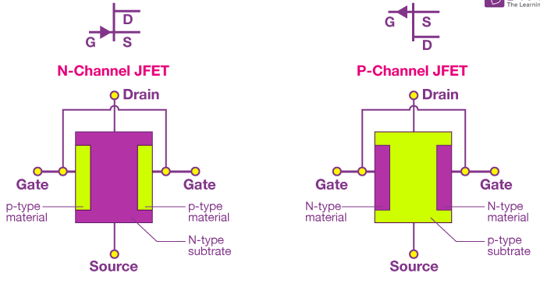
- Při určitém napětí se tyto oblasti uprostřed spojí, kanál se zcela uzavře a proud přestane téct.

Tyristor
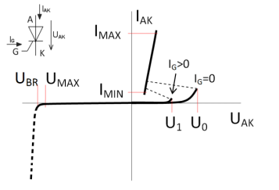
- Elektronický spínač velkých výkonů nebo bezztrátové usměrnění
- Má Anodu, Katodu a řídicí elektrodu (Gate)
- Zvládne i proudy v řádech tisíců ampér
- čtyřvrstvá součástku se třemi PN přechody
- do Gate pošleme krátký proudový impulz, tyristor sepne a vede proud mezi Anodou a Katodou
- zůstane sepnutý i poté, co impulz na Gate zmizí
- Vypne se až ve chvíli, kdy hlavní proud klesne pod tzv. přídržnou hodnotu
- nelze vypnout řídící elektrodou
Diak
- Dvě Zenerovy diody spojené proti sobě (bez řídicí elektrody)
- Pokud na ni přivedeme napětí (z libovolné strany) a překročíme tzv. spínací napětí Diak prudce ztratí svůj odpor a sepne
- Slouží téměř výhradně jako "spouštěč" pro Triaky
Triak
- varianta obousměrného tyristoru pro střídavý proud
- zvládá menší výkony než tyristor
- Triaky se využívají pro regulaci motorů s nízkým výkonem
Varistor
- Nelineární rezistor
- polovodičová součástka, která slouží jako ochrana proti přepětí
- Při přepětí sníží varistor svůj odpor a nedovolí zvýšit napětí

